**Relatório do teste de Performance**

**Gestão e Qualidade de Software**

**Professor Nelson Issamu Shimada**

**e**

**Professor Orlando Clinio Patriarcha**

**Enzo Pagnozzi Cesar - 12522180038​**

**Pedro Dalto - 125111343886​**

**Pedro Henrique Oliveira da Anunciação - 125111354106**

**São Paulo - 2023**

"League of Legends" (LoL) é um popular jogo online de arena de batalha multijogador (MOBA) desenvolvido pela Riot Games. Lançado em 2009, o jogo se tornou um fenômeno global, com uma comunidade de jogadores vasta e dedicada.

Em LoL, os jogadores assumem o papel de "campeões", personagens com habilidades únicas, e participam de batalhas em equipes de cinco contra cinco. O objetivo principal é destruir o Nexus inimigo, localizado na base adversária. Para alcançar esse objetivo, os jogadores precisam navegar pelo mapa, derrotar lacaios controlados pelo computador, enfrentar campeões inimigos e destruir torres de defesa.

Uma parte fundamental do jogo é a estratégia de equipe e a comunicação entre os jogadores. Cada campeão desempenha um papel específico, como tanque, atirador, suporte, assassino, etc. Os jogadores também precisam adaptar suas estratégias com base nas escolhas do time adversário.

O site que escolhemos serve para os usuários saberem onde os jogadores profissionais estão fazendo bootcamp (treinamento), e nele mostra se ele está jogando no momento, qual o ranking dele, todas as partidas e mostra alguns dados dentro da partida.

**Planejamento dos testes**

**Load Test:**

**Objetivo:** Avaliar o desempenho em condições de carga típicas em condições normais e identificar gargalos de desempenho.

**Primeiro Teste de Load**

**Valores das variáveis inseridas:**

* Threads: 10000
* Ramp-up: 30 segundos
* Loops: 20
* Duração: 5 minutos

**Resultados:**

Início: 21-11-2023 11:34:49

Término: 21-11-2023 11:37:49

Throughput: 1100.05 requisições por segundo

Número de Usuários Concorrentes: 10000

Número de Threads Concorrentes: 10000

Tempo Médio de Resposta: 5363.92 milissegundos

Pico Máximo de Tempo de Resposta: 12061.00 ms

Pico Mínimo de Tempo de Resposta: 134.00 ms

Latência Média: 5296.95 milissegundos

Média da Taxa de Erros: 82.20%

**Tendência ao Longo do Tempo**

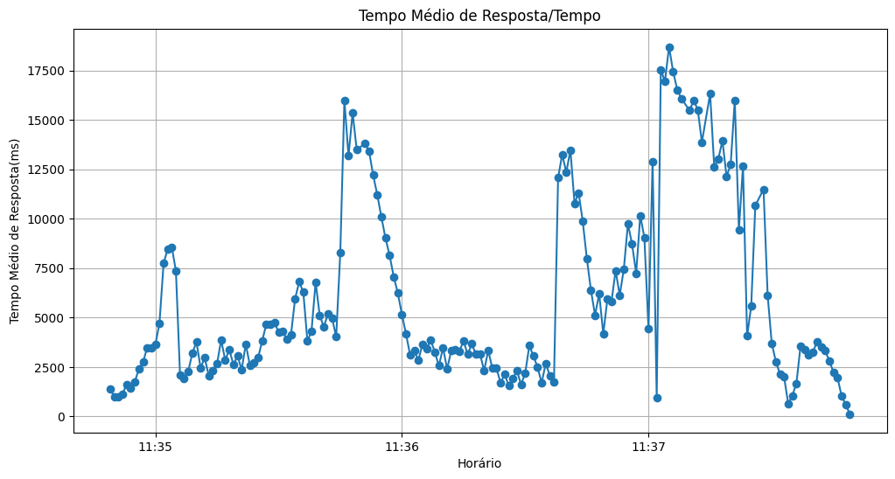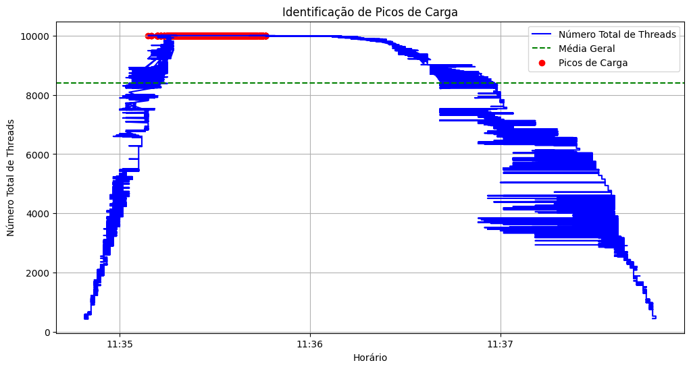

**Segundo Teste de Load**

**Valores das variáveis inseridas:**

* · Threads: 5000 (Anteriormente 10000)
* · Ramp-up: 30 segundos
* · Loops: 20
* · Duração: 5 minutos

**Resultados:**

Início: 21-11-2023 11:46:03

Término: 21-11-2023 11:49:51

Throughput: 438.10 requisições por segundo

Número de Usuários Concorrentes: 5000

Número de Threads Concorrentes: 5000

Tempo Médio de Resposta: 8759.70 milissegundos

Pico Máximo de Tempo de Resposta: 13524.00 ms

Pico Mínimo de Tempo de Resposta: 205.00 ms

Latência Média: 8547.18 milissegundos

Média da Taxa de Erros: 75.04%

**Tendência ao Longo do Tempo**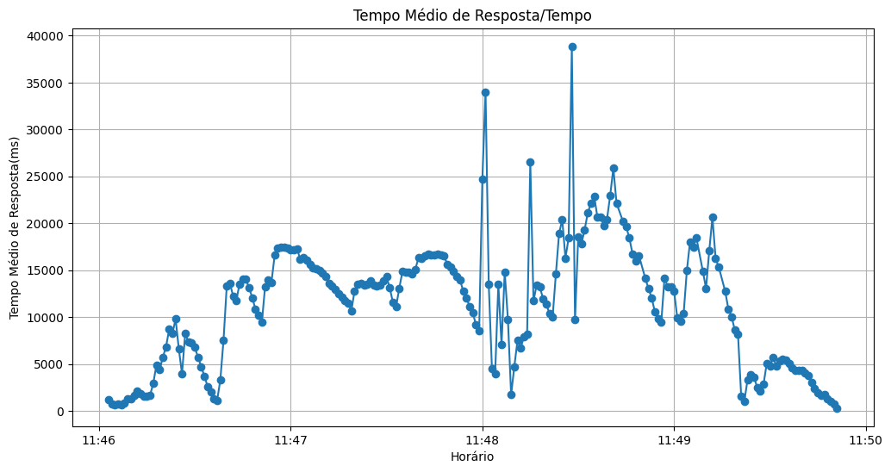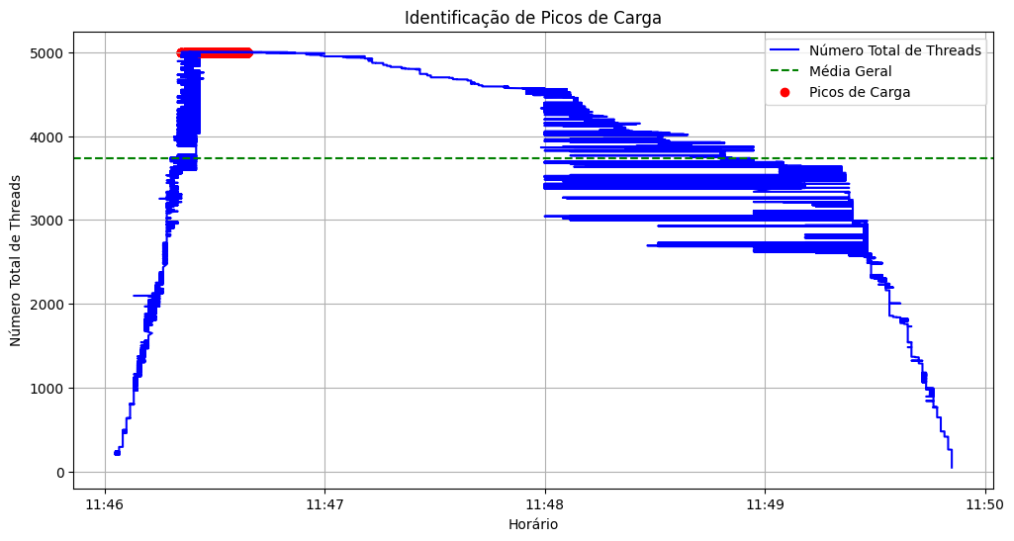

**Terceiro Teste de Load**

**Valores das variáveis inseridas:**

* Total de Threads: 3000 (Anteriormente 5000)
* · Ramp-up: 30 segundos
* · Loops: 20
* · Duração: 5 minutos

**Análise dos resultados**:

Início: 21-11-2023 11:57:30

Término: 21-11-2023 11:59:31

Throughput: 494.60 requisições por segundo

Número de Usuários Concorrentes: 2849

Número de Threads Concorrentes: 2849

Tempo Médio de Resposta: 3898.17 milissegundos

Pico Máximo de Tempo de Resposta: 4909.00 ms

Pico Mínimo de Tempo de Resposta: 3466.00 ms

Latência Média: 3824.58 milissegundos

Média da Taxa de Erros: 67.61%

**Tendência ao Longo do Tempo**

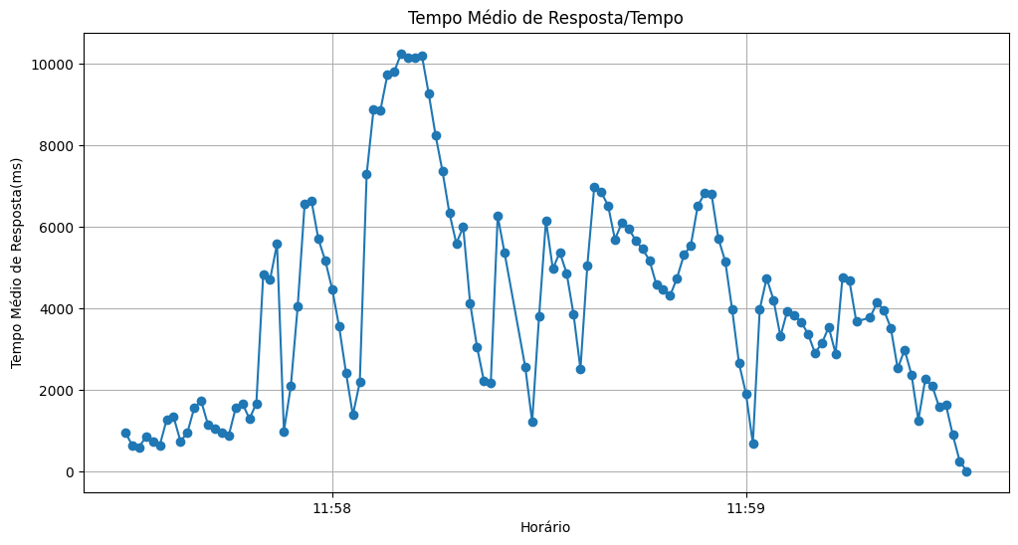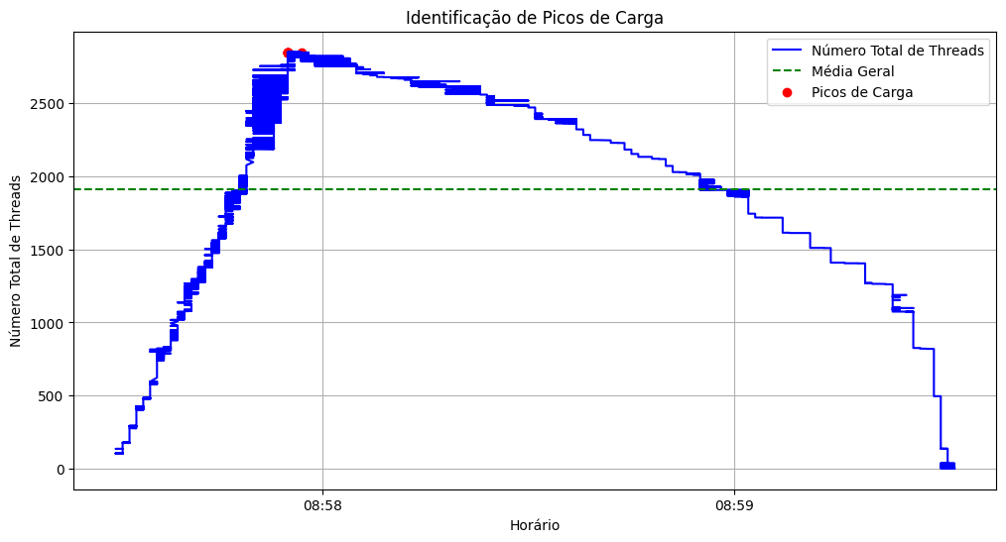

**Quarto Teste de Load**

**Valores das variáveis inseridas:**

* · Total de Threads: 4000 (Anteriormente 3000)
* · Ramp-up: 30 segundos
* · Loops: 20
* · Duração: 5 minutos

**Análise dos resultados**:

Início: 21-11-2023 12:00:58

Término: 21-11-2023 12:03:29

Throughput: 529.55 requisições por segundo

Número de Usuários Concorrentes: 3875

Número de Threads Concorrentes: 3875

Tempo Médio de Resposta: 5632.05 milissegundos

Pico Máximo de Tempo de Resposta: 9428.00 ms

Pico Mínimo de Tempo de Resposta: 6142.00 ms

Latência Média: 5510.94 milissegundos

Média da Taxa de Erros: 54.86%

**Tendência ao Longo do Tempo**

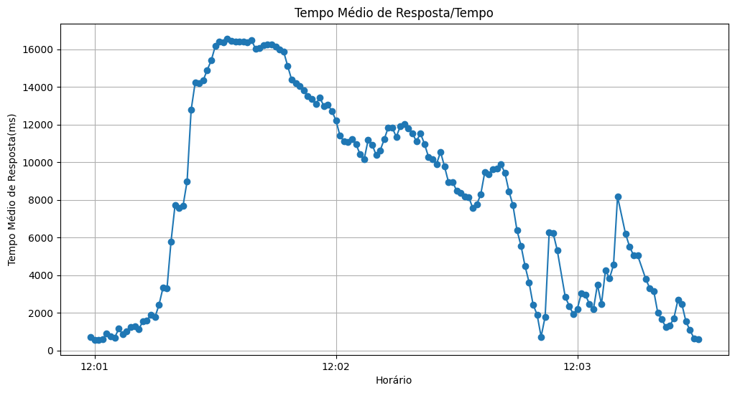

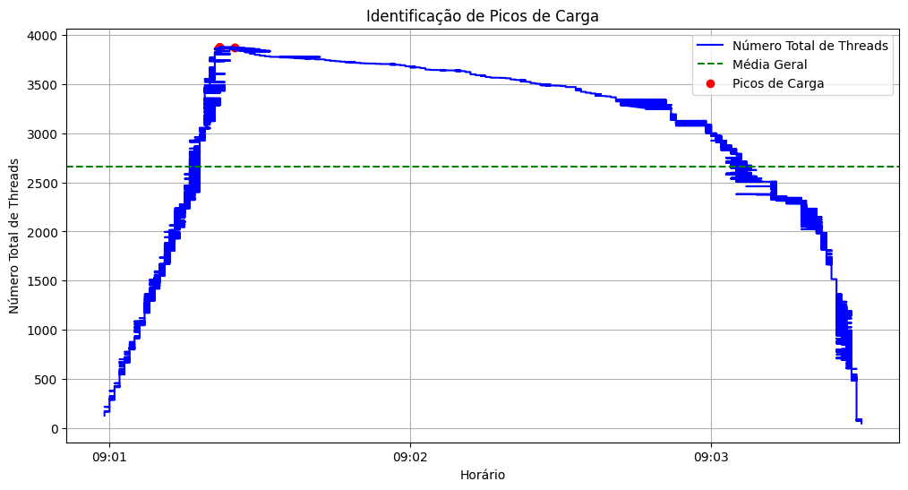

**Quinto Teste de Load**

**Valores das variáveis inseridas:**

* · Total de Threads: 2000 (Anteriormente 4000)
* · Ramp-up: 30 segundos
* · Loops: 20
* · Duração: 5 minutos

**Resultados:**

Início: 21-11-2023 13:37:44

Término: 21-11-2023 13:39:08

Throughput: 475.82 requisições por segundo

Número de Usuários Concorrentes: 1564

Número de Threads Concorrentes: 1564

Tempo Médio de Resposta: 2132.50 milissegundos

Pico Máximo de Tempo de Resposta: 3602.00 ms

Pico Mínimo de Tempo de Resposta: 3147.00 ms

Latência Média: 2092.35 milissegundos

Média da Taxa de Erros: 50.46%

**Tendência ao Longo do Tempo**

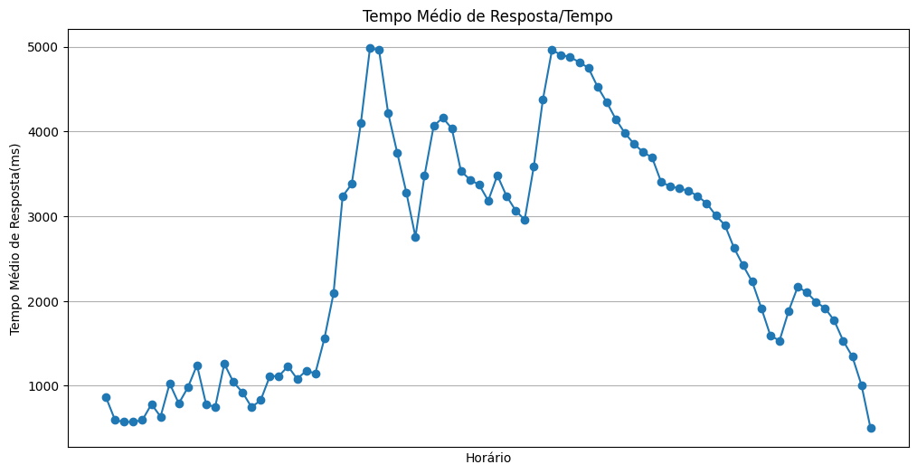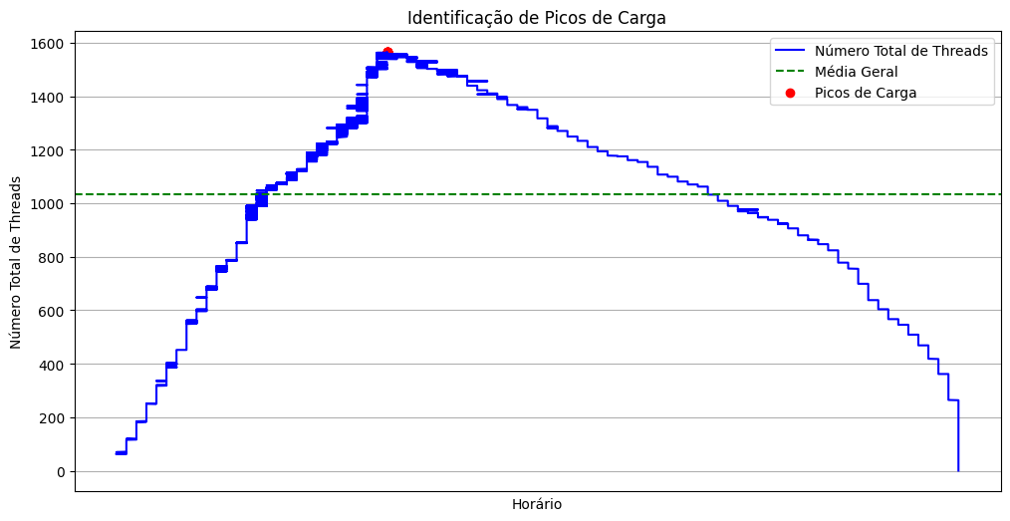

**Imagens do teste de Load**

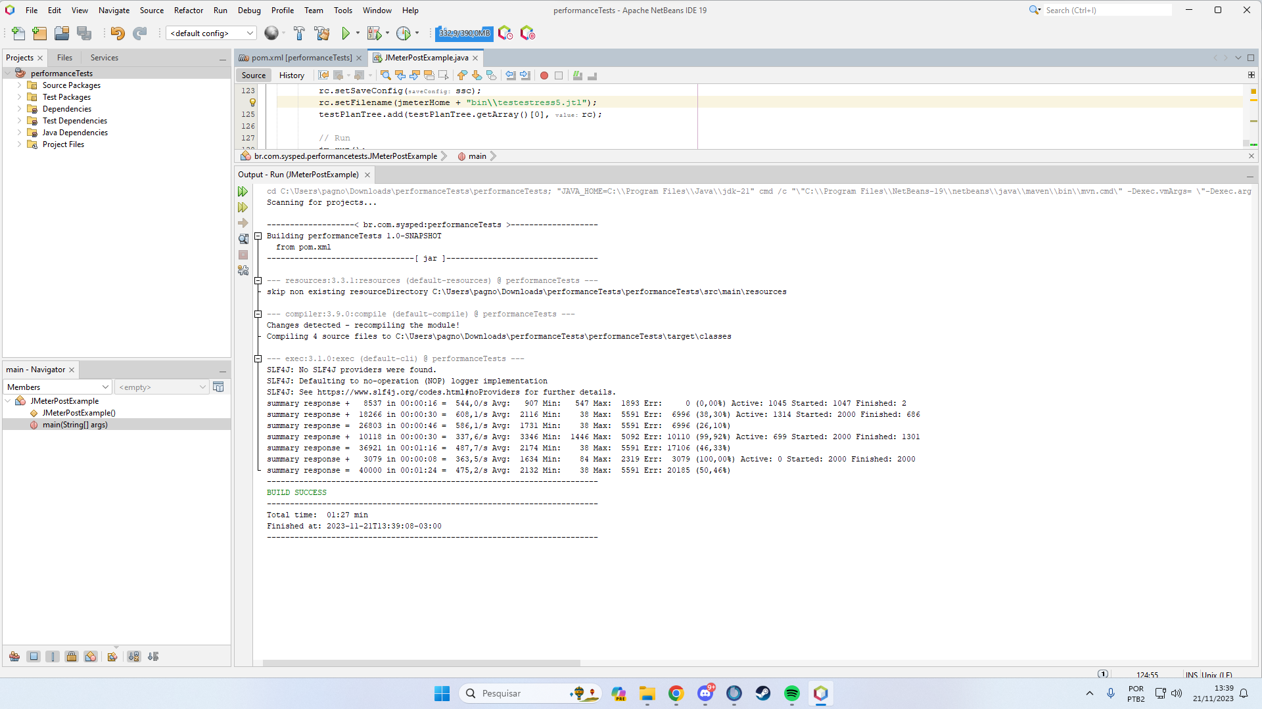

**Tabela com os principais dados de cada teste**

|  |  |  |  |  |  |
| --- | --- | --- | --- | --- | --- |
| **Número de Threads** | **Throughput** | **Tempo Médio de Resposta** | **Tempo no Pico de Resposta** | **Latência Média** | **Taxa de Erros(média)** |
| 10000 | 1100,05 req/s | 5362,92ms | 45879ms | 5296,95ms | 82,20% |
| 5000 | 438,1 req/s | 8759,7ms | 88136ms | 8547,18ms | 75,04% |
| 3000 | 494,60 req/s | 3898,17ms | 10379ms | 3824,58ms | 67,61% |
| 4000 | 529,55 req/s | 5632,05ms | 17290ms | 5510,94ms | 54,86% |
| 2000 | 475,82 req/s | 2132,50ms | 5591ms | 2092,35ms | 50,46% |

**Análise**

É facilmente verificável que com o aumento de threads o tempo médio de resposta tende a aumentar, indicando que à medida que a carga aumenta, a capacidade de resposta do servidor diminui. Consequentemente, observamos que o tempo no pico de resposta se mostrou elevado de acordo com o número de threads concorrentes. Foi constatado um pico de resposta maior com 5 mil threads do que com 10 mil threads, porém, como a média da taxa de erros foi menor e o número de requisições por segundo foi consideravelmente inferior, acreditamos que, com 10 mil threads, o sistema pode estar atingindo sua capacidade máxima. Ao analisar todos os cenários, acreditamos que o melhor desempenho foi com 4 mil threads, onde a taxa de erro foi relativamente baixa, e o tempo médio de resposta ainda se encontra em um valor 'aceitável'.

**Spike Test:**

**Objetivo:** Avaliar como o sistema lida com picos repentinos e intensos de tráfego.

**Primeiro Teste de Spike**

**Valores das variáveis inseridas:**

* Threads: 10000
* Ramp-up: 0 segundos
* Loops: 10
* Duração: 1 minuto

**Resultados**:

Início: 21-11-2023 12:13:48

Término: 21-11-2023 12:16:51

Throughput: 546.39 requisições por segundo

Número de Usuários Concorrentes: 9964

Número de Threads Concorrentes: 9964

Tempo Médio de Resposta: 6825.80 milissegundos

Pico Máximo de Tempo de Resposta: 4499.00 ms

Pico Mínimo de Tempo de Resposta: 3911.00 ms

Latência Média: 6671.84 milissegundos

Média da Taxa de Erros: 100.00%

**Tendência ao Longo do Tempo**

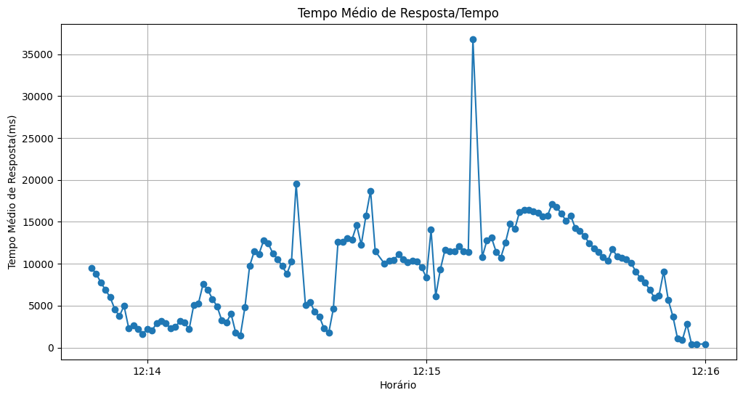

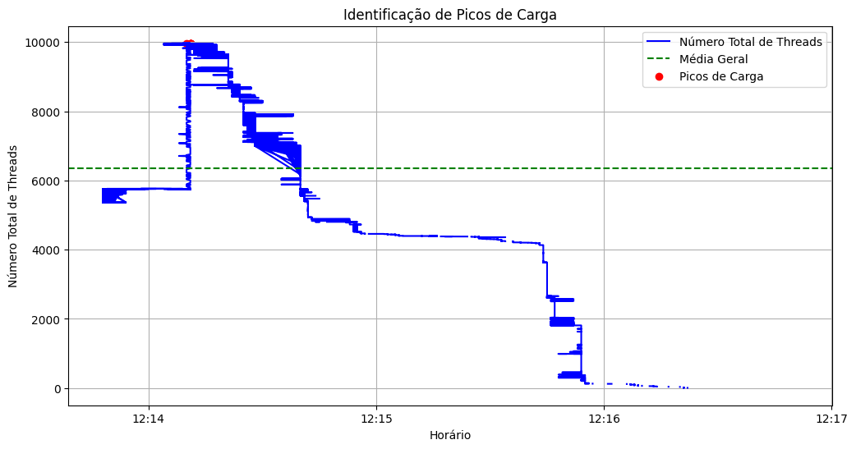

**Segundo Teste de Spike**

**Valores das variáveis inseridas:**

* Threads: 20000
* Ramp-up: 0 segundos
* Loops: 10
* Duração: 1 minuto

**Resultados**

Início: 21-11-2023 12:18:36

Término: 21-11-2023 12:21:18

Throughput: 1238.78 requisições por segundo

Número de Usuários Concorrentes: 19033

Número de Threads Concorrentes: 19033

Tempo Médio de Resposta: 7895.81 milissegundos

Pico Máximo de Tempo de Resposta: 12593.00 ms

Pico Mínimo de Tempo de Resposta: 10350.00 ms

Latência Média: 7894.62 milissegundos

Média da Taxa de Erros: 100.00%

**Tendência ao Longo do Tempo**

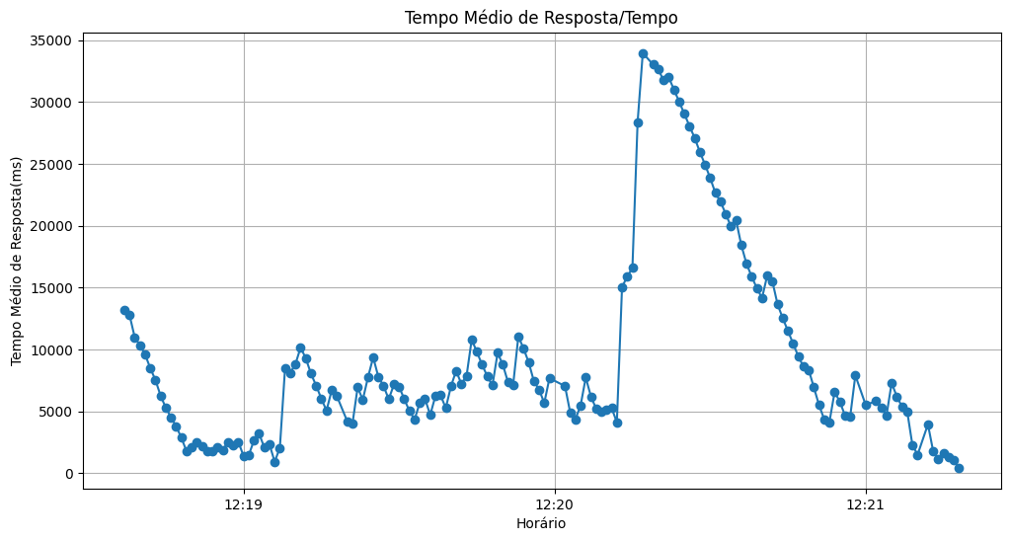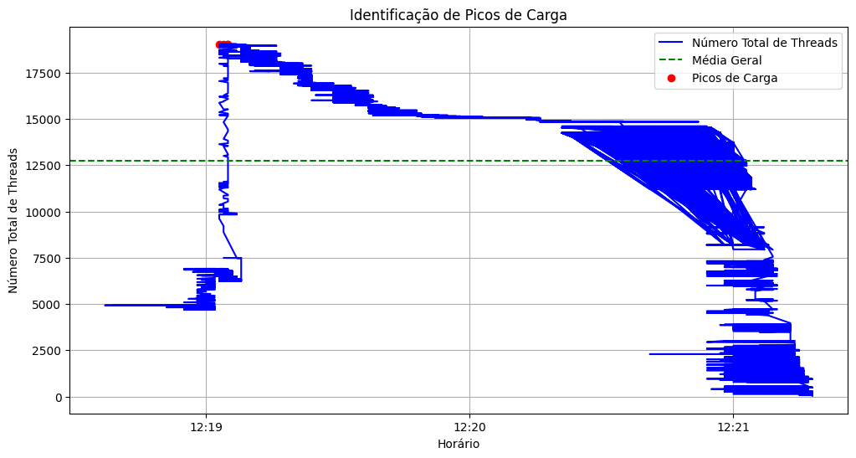

**Análise**

Ao realizar testes com 10 mil e 20 mil threads, observou-se que o site apresentou falhas e interrupções. Apesar de o sistema tentar acomodar um número maior de threads, suportando um maior número de requisições por segundo (throughput) no teste com 20 mil threads, o site obteve um tempo de resposta consideravelmente maior em comparação ao teste com 10 mil threads. Nota-se que a taxa de erros permaneceu em 100% em ambos os testes, indicando que o sistema não conseguiu lidar com a quantidade de requisições repentinas e demorou para se recuperar.

**Stress Test**

**Objetivo:** Avaliar o desempenho em condições de carga típicas.

**Teste de Stress**

**Valores das variáveis inseridas:**

· Threads: 12000

· Ramp-up: 7 minuto

· Loops: 70

· Duração: 15 minutos

**Resultados**

Início: 24-11-2023 20:36:34

Término: 24-11-2023 20:53:18

Throughput: 831.10 requisições por segundo

Número de Usuários Concorrentes: 11384

Número de Threads Concorrentes: 11384

Tempo Médio de Resposta: 7992.64 milissegundos

Pico Máximo de Tempo de Resposta: 10623.00 ms

Pico Mínimo de Tempo de Resposta: 1199.00 ms

Latência Média: 7403.68 milissegundos

Média da Taxa de Erros: 77.96%

**Imagens do teste**  
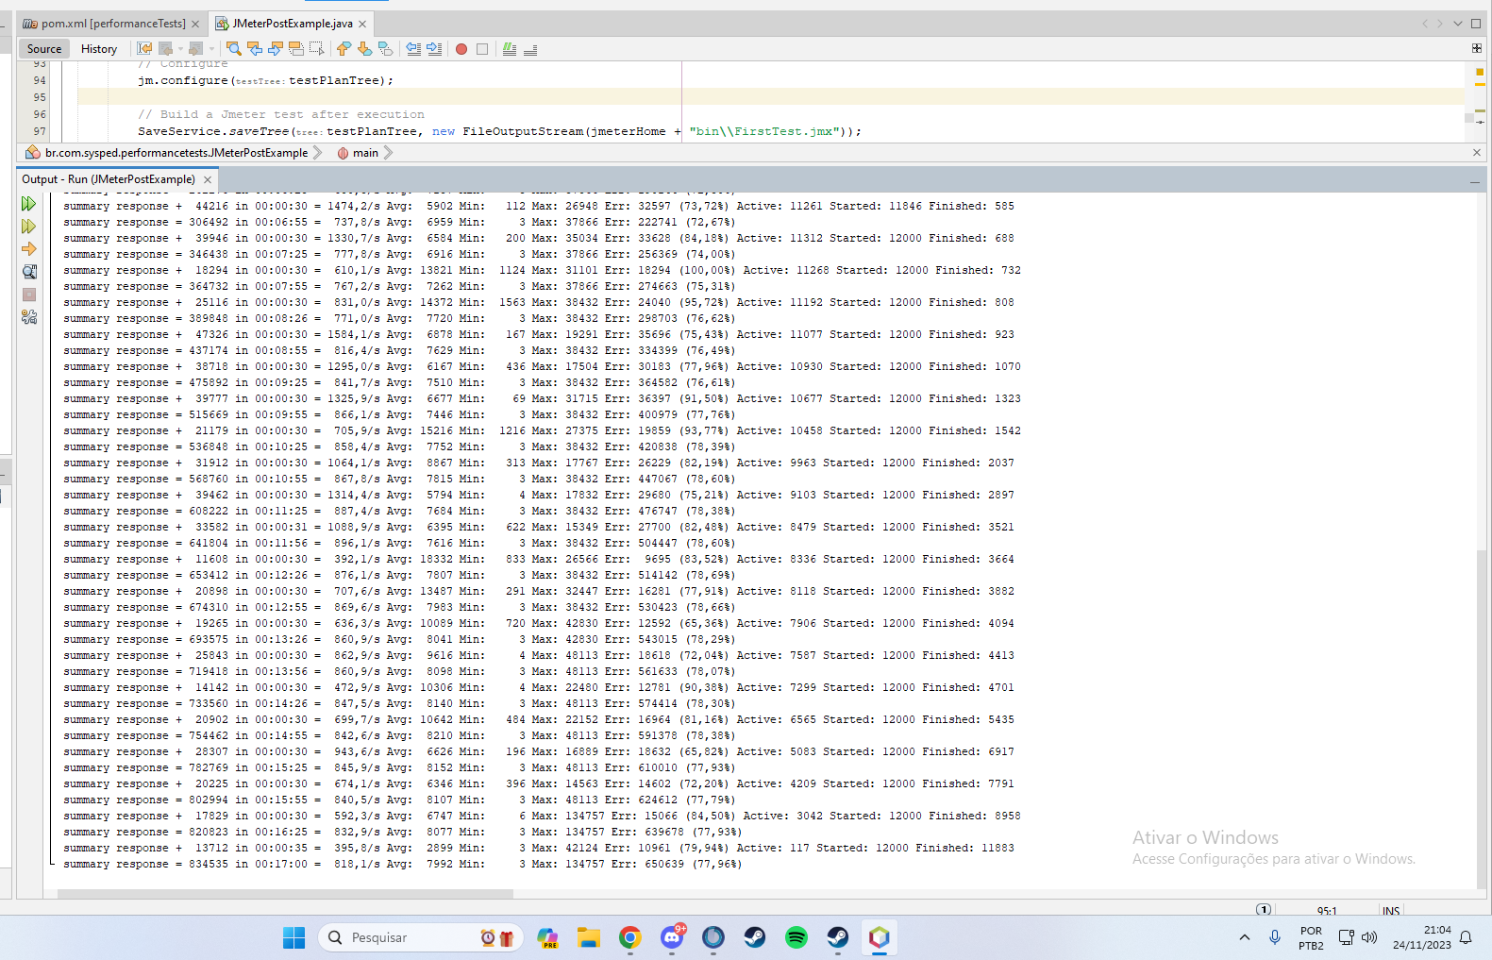

**Tendência ao Longo do Tempo**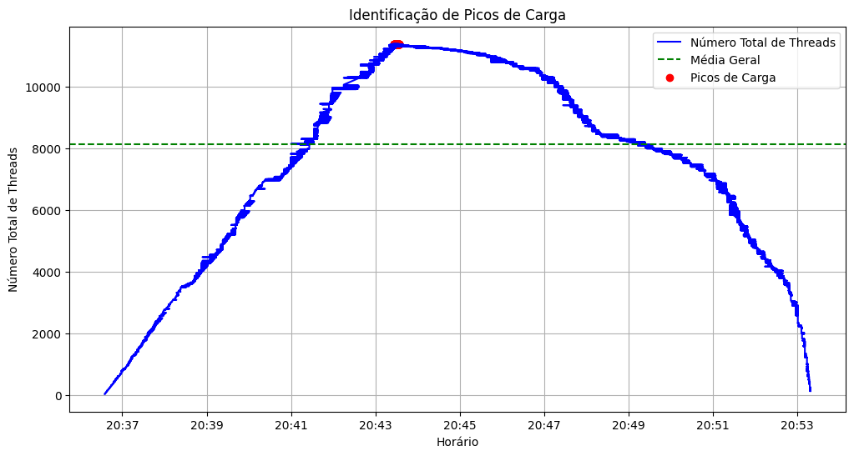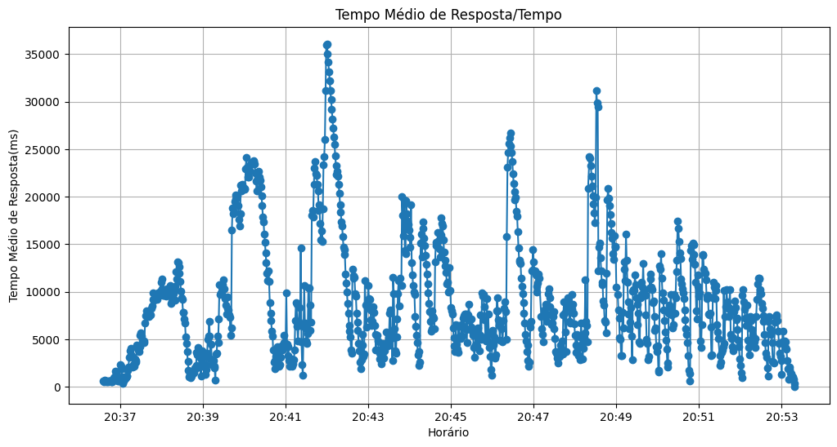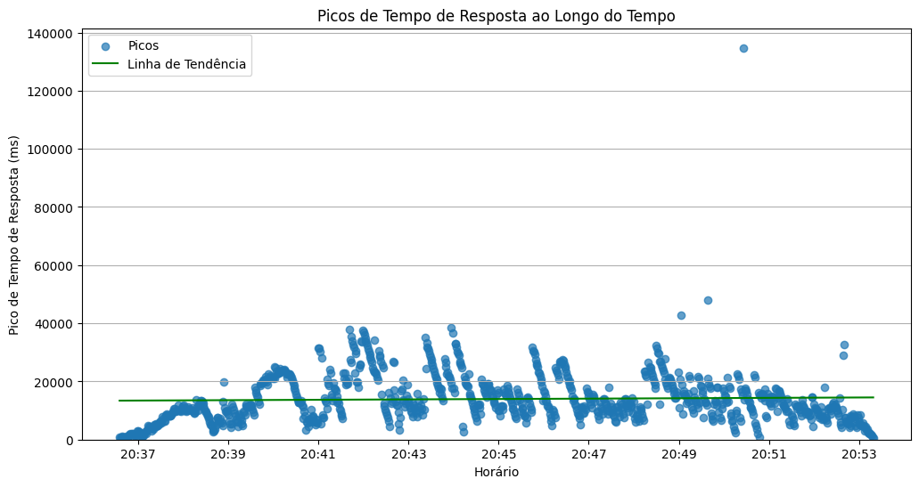

**Analise**Com base nos dados fornecidos pelo teste de estresse, o site demonstrou que mesmo conseguindo aguentar uma quantidade alta de throughput, que foi de(831.10) ele teve uma latência alta de 7.40. Este valor destaca a importância de otimizar a eficiência do site.  
O tempo médio de resposta foi de 7.99 segundos é relativamente alto e pode indicar uma possível sobrecarga do site ou ineficiências no processamento. O pico máximo de tempo de resposta (10.62 segundos) é notavelmente superior ao tempo médio, indicando uma variabilidade significativa nas respostas do site. Isso pode resultar em experiências de usuário inconsistentes. A média da taxa de erros de 77.96% é alarmante, indicando que uma grande porcentagem de solicitações resultou em falhas. Isso aponta para a possibilidade de instabilidades ou ineficiências críticas no site.

**Soak Test:**

**Objetivo:** Avaliar o desempenho sustentado ao longo do tempo para identificar possíveis vazamentos de recursos.

**Soak Teste**

**Valores das variáveis inseridas:**:

· Threads: 500

· Ramp-up: 10 minutos

· Loops: -1

· Duração: 1 hora

**Resultados**

Início: 21-11-2023 12:30:55

Término: 21-11-2023 13:32:09

Throughput: 222.08 requisições por segundo

Número de Usuários Concorrentes: 500

Número de Threads Concorrentes: 500

Tempo Médio de Resposta: 2063.01 milissegundos

Pico Máximo de Tempo de Resposta: 47051.00 ms

Pico Mínimo de Tempo de Resposta: 2.00 ms

Latência Média: 1910.69 milissegundos

Média da Taxa de Erros: 55.37%

**Tendência ao Longo do Tempo**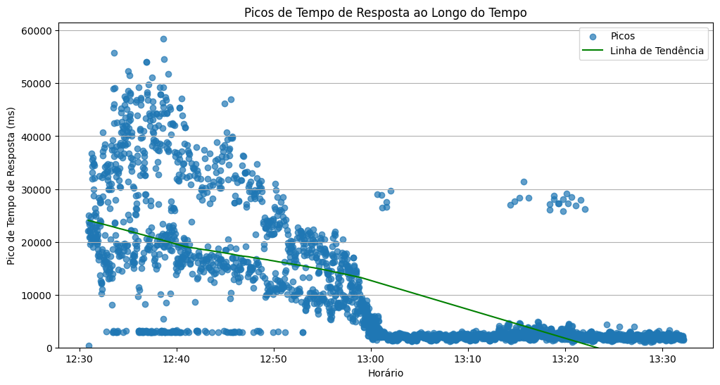

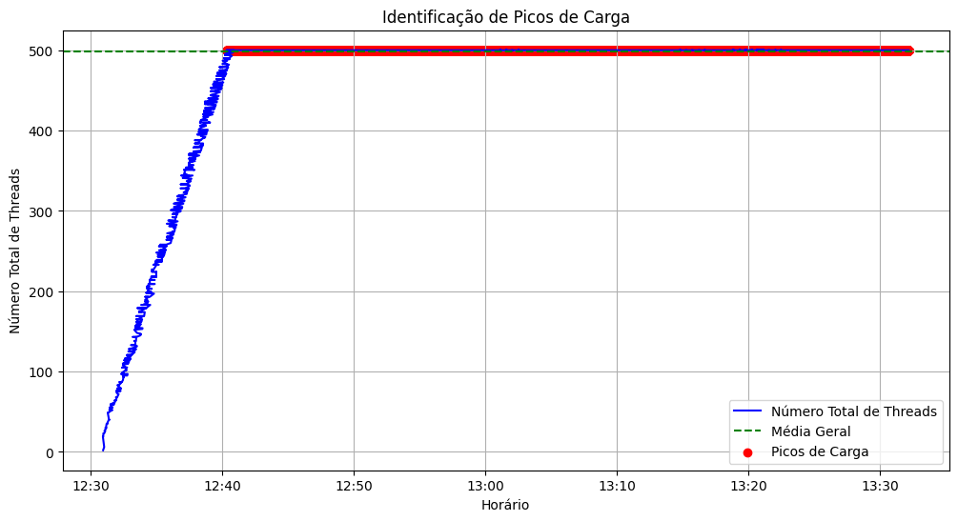

**Imagem do teste de Soak**

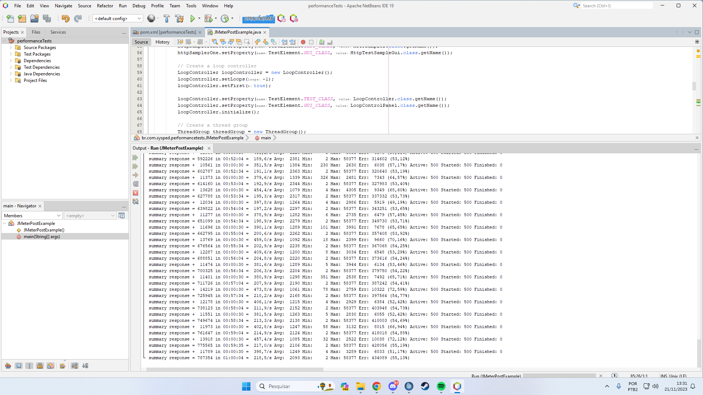

**Análise**

As threads demoraram 10 minutos para atingir o seu pico, que se manteve até o fim. Durante a primeira meia hora de teste, notamos que o tempo de resposta ficou muito alto e instável, em sua maior parte acima de 10.000 milissegundos. Na meia hora final, o tempo de resposta se estabiliza, mantendo uma média abaixo dos 5.000 milissegundos, com bem poucos casos fora dessa média, e a linha de tendência avança em direção a zero, o que indica que o site vai “se acostumando” com a alta carga de acessos, e aos poucos vai estabilizando o tempo de resposta. Apesar do pico de carga se manter durante todo o teste e o tempo de resposta começar a cair na metade do teste, a taxa de erros se mantém alta, o que pode indicar um problema no site, ou algum tipo de bloqueio/proteção contra requisições do mesmo IP, devido aos testes que realizamos.

**Conclusão**

Analisando os resultados dos testes verificamos que o site tem dificuldades em lidar com cargas intensas. Embora o desempenho tenha sido relativamente bom com 4 mil threads (no Load Test), o valor da taxa de erro indica que ainda há melhorias que podem ser realizadas. O site também apresenta dificuldade em se recuperar em cargas súbitas falhando em lidar com picos repentinos e algumas vezes ficando fora do ar. Ao analisar as o site também durante um longo período verificamos que ele tende a se estabilizar, porém ainda é verificado uma taxa de erro persistente, podendo ser sinal de um possível vazamento de recursos ou má configuração. Os resultados apontam para a necessidade de otimizações no sistema, tanto em termos de capacidade de resposta quanto de estabilidade sob diferentes condições de carga.

**Código da análise dos dados**

Disponivel em: https://github.com/PedroHenrique726/Analise-de-dados-de-teste-de-performance/blob/main/Analise_dos_testes_de_performance.ipynb